Engleski jezik , 6.razred, zadaci od 13.4. do 17.4.
HELLO AGAIN!
I HOPE YOU ARE ALL WELL.

Podsjećam vas da imate zadatak nacrtati i označiti kako vi zamišljate svoj sigurni otok. Naslov:

PARK

BEACH
Nacrtaj svoj otok.
Nacrtaj što se na njemu nalazi.
Označi što se nalazi na otoku .
Napiši nekoliko rečenica. (On my island there is a beach.
There is a small park.)
Poslikajte i pošaljite mi što ste uradili DO KRAJA TJEDNA.
Šaljem i nekoliko linkova i slika gdje ćete moći pronaći riječi koje trebate.

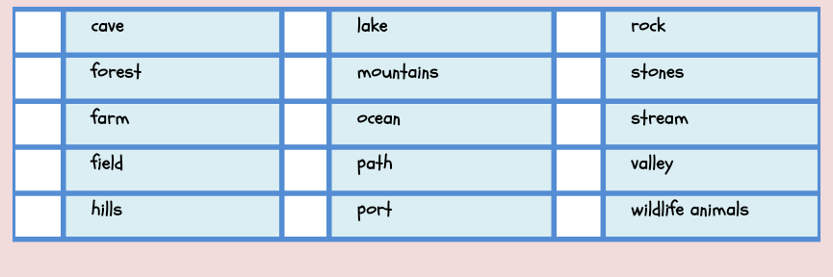

Evo jedne ideje.
- Mountain, 2-cave, 3-path, 4-field, 5-farm, 6-hills, 7-lake, 8-animals, 9-ocean 10-ocean, 11-port, 12-forest, 13-rock 14-stones 15- stream 16-valley

Na YouTubu se nalazi jedan odličan kanal, English Singsing. Na njemu možete pogledati različita pjesmice i vježbe. Na primjer
https://www.youtube.com/watch?v=pkjJsYsy5cA (geografija)

https://www.youtube.com/results?sp=mAEB&search_query=English+Singsing+Town (grad)

Da bi otvorio stranicu drži Ctrl tipku i klikni na link ili kopiraj link u tražilicu.

HOBBIES AND INTERESTS
Ovo je naša nova tema. Pogledajte ovu animaciju (drži Ctrl i klikni na link, ili kopiraj link u tražilicu), poslušajte i ponovite nazive za pojedine aktivnosti. Prepišite nazive aktivnosti u dva stupca, one koje volite i one koje ne volite.
https://www.youtube.com/watch?v=N1o4oOXLOZc

I LIKE I DON'T LIKE

READING COOKING

ŽELIM VAM USPJEŠAN RAD.
STAY WELL AND STAY HOME.

